# **B. Casos de Uso.**

## **B.1. Diagramas.**

### B.1.1. CRUDs – Usuarios, Compras – Nuevo, Estadísticas – Compras y Servicios – Registros de Acceso.

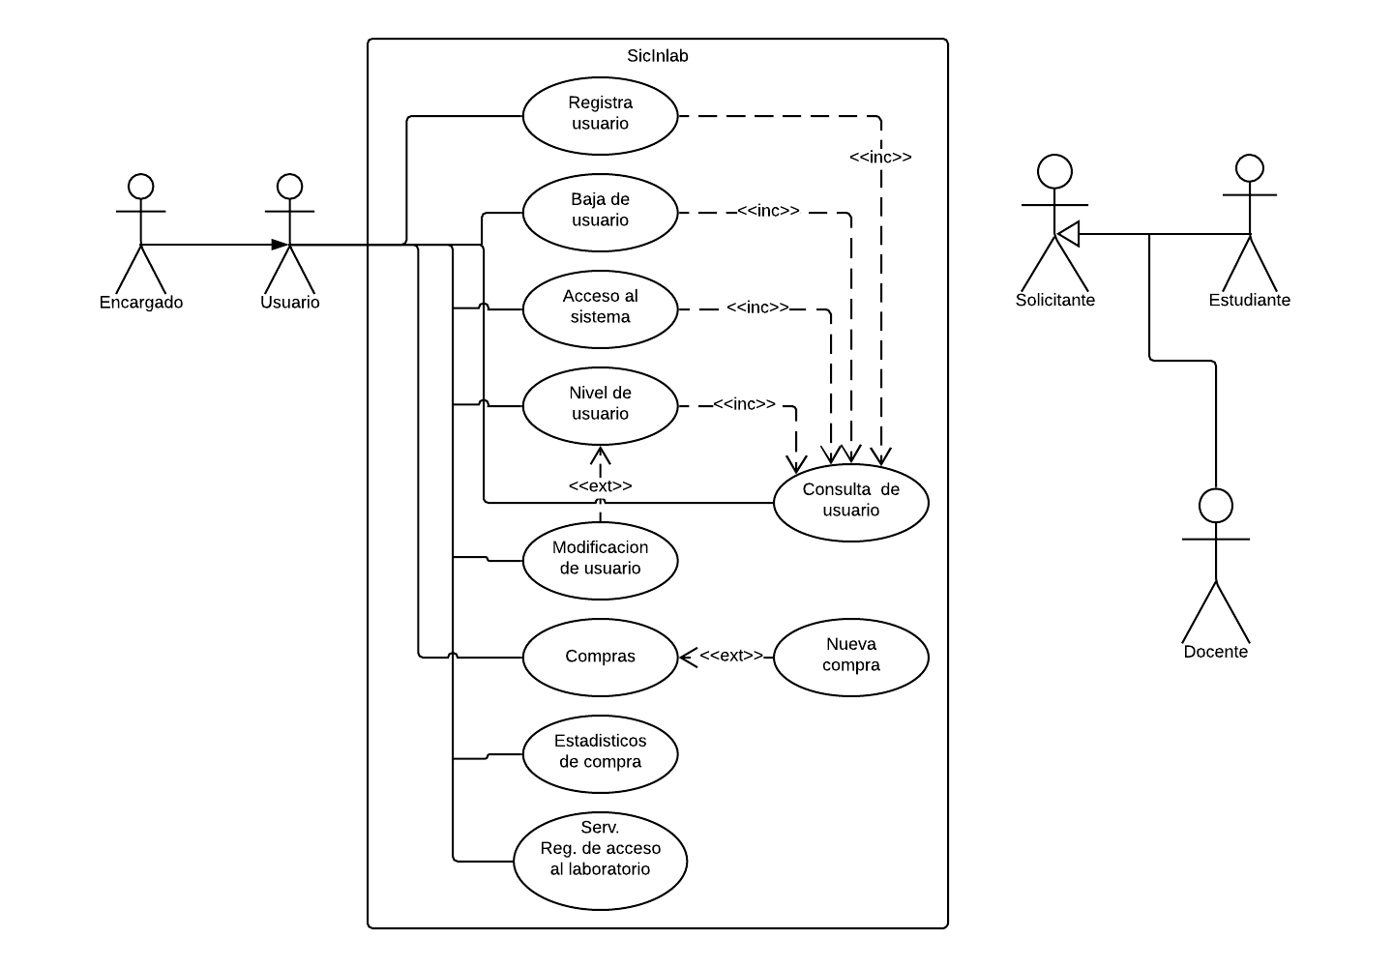

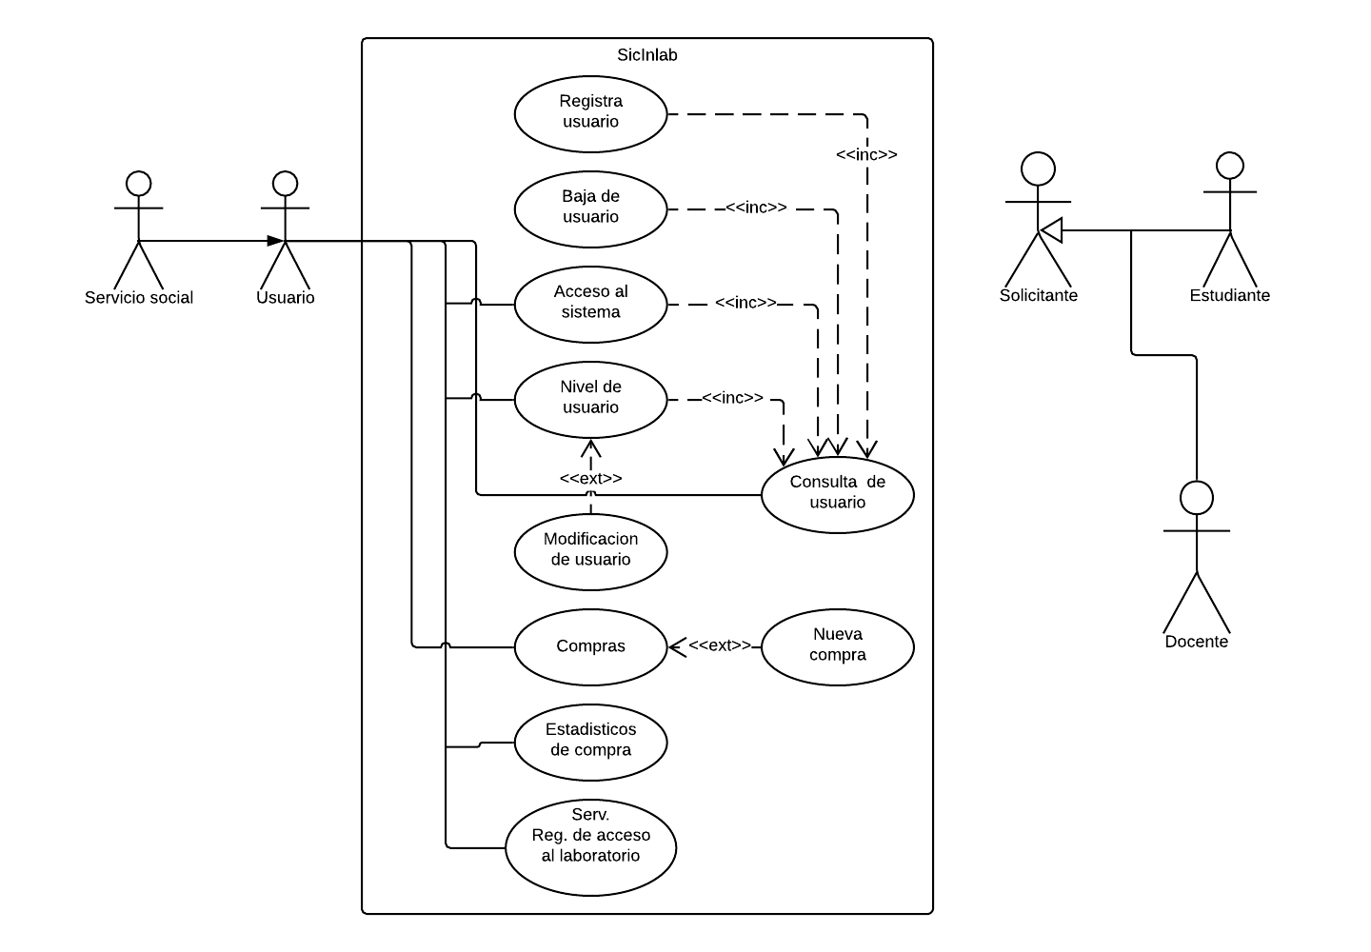

### B.1.2. CRUDs – Reactivos, Prestamos.

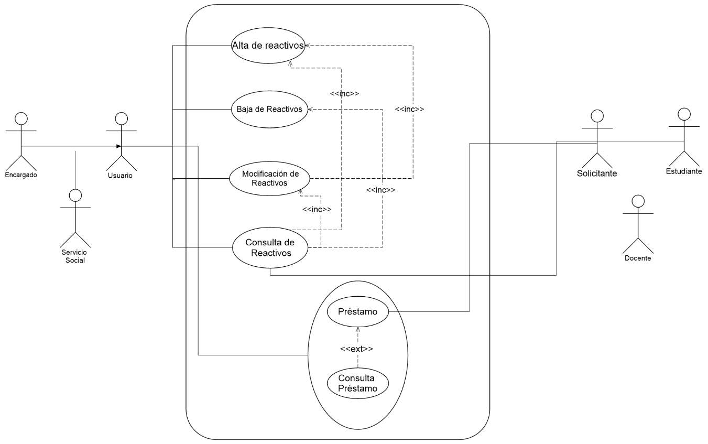

### B.1.3. CRUDs – Materiales, Prestamos.

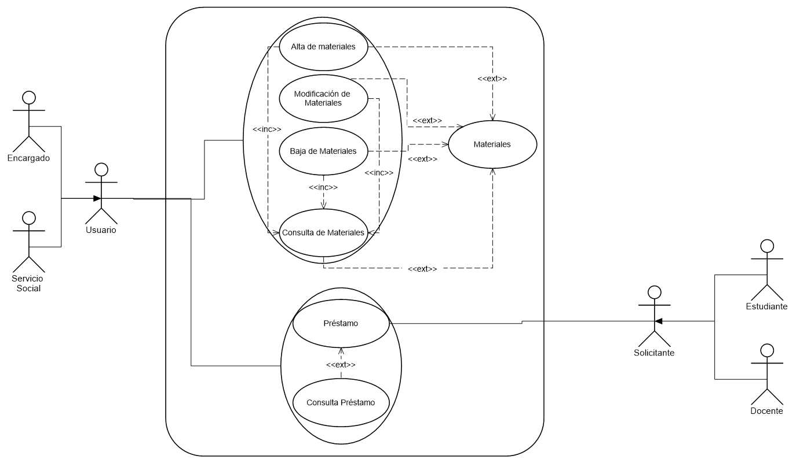

### B.1.4. CRUDs – Equipos, Prestamos.

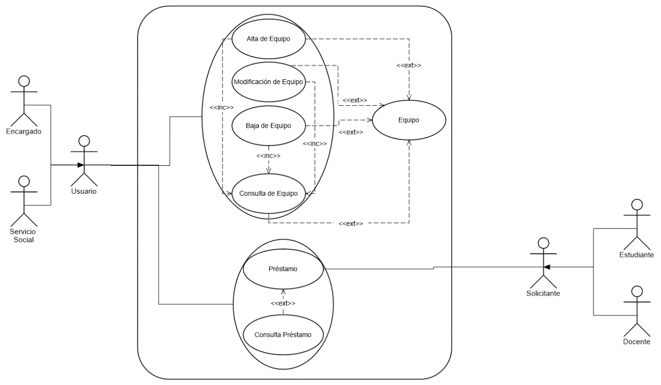

### B.1.5. CRUDs – Mobiliario, Préstamo.

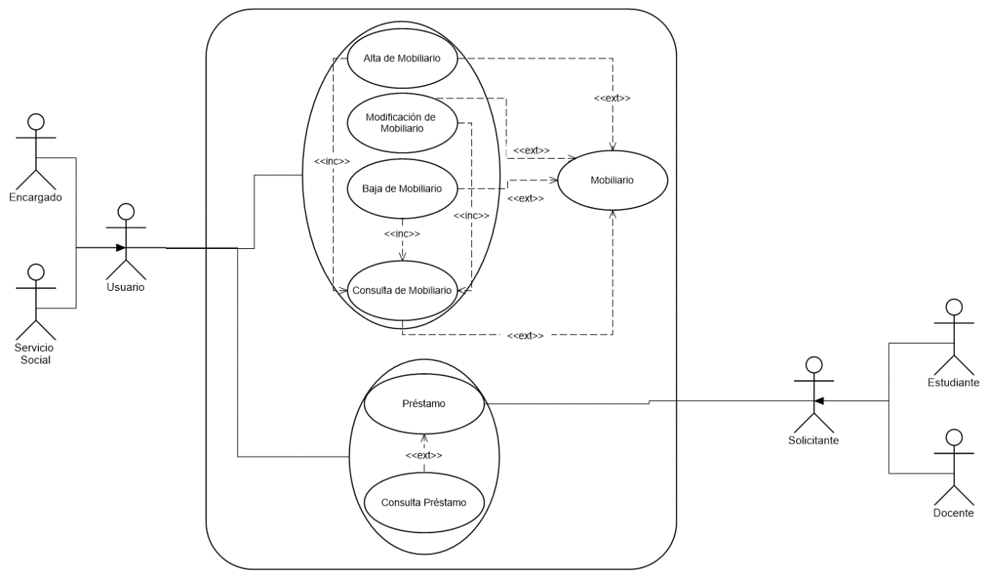

### B.1.6. Inventarios – Levantamiento, Inventarios – Informes y Reportes – Incidentes.

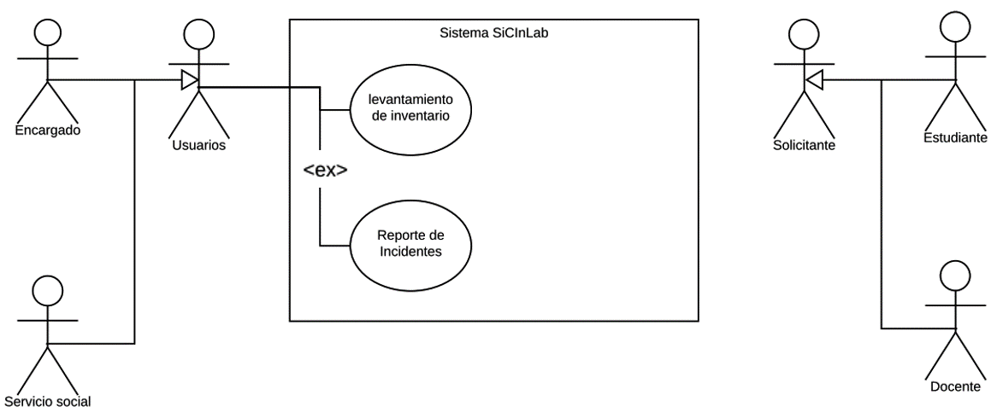

### B.1.6. Compras­­–Compras Nueva–Compras Existente.

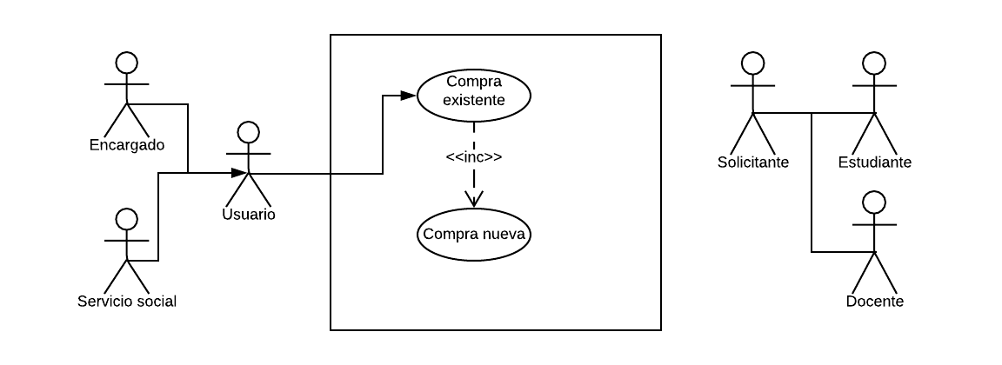

### B.1.6. Graficas–Estadísticas–Compras.

